教育实习辅导材料之一：
高中体育与健康课程知识点变化与发展的解读
面向新世纪的普通高中新课程从2004年秋季起在广东、山东、海南、宁夏四省区开始实验．随后在全国范围内逐步展开的，2005年我省加入新课改实验。这次普通高中新课程改革．是在．1997年开始的上一轮高中课程改革取得显著实效并已经在全国普遍实施的基础上，为衔接义务教育新课程改革而设计的。新高中课程具体体现了普通高中教育性质和任务，具有鲜明的时代性、基础性和选择性。新高中课程改革在课程目标、课程结构和内容、课程实施和评价等方面都发生了显著的变化。既为普通高中教育带来新的理念和方式．也使我国普通高中教育面临巨大的挑战。
一.知识点的解读
★新高中《课程标准》指出：“体育课程是寓促进身心和谐发展、思想品德教育、文化科学教育、生活与体育技能教育与身体活动有机结合的教育过程；是实施素质教育和培养全面发展的人才的重要途径。”从体育课程显性和隐性的两个方面整体上重视了知识与能力、情感与态度、学习和教育、生活与运动、过程与方法的综合，体现了体育学科的文化性、实践性、生活性和整体性。
★新高中课程以素质教育思想、健康第一思想、终身体育思想、学生主体观、大课程观和综合评价质量观为指导，突出强调促进学生健康发展（身体健康、心理健康、社会环境适应能力）是我国学校体育教学目的首要任务。
★新高中课程要求努力拓展体育课程的时间和空间，改变单一的学习模式，多方面、多层次的营造学习环境，沟通课内外学校、家庭和社区教育资源。从多角度、多方式给学生学习创造条件。明确要求体育课程管理、师资建设、场地器材要科学化、网络化、系统化。凸现了以人为本、平等合作、与时俱进、科学发展、多元教育的时代特征，形成了一个纵横交织、明晰、相互关联、立体的课程教学思想体系。
★新高中课程摒弃了旧《课程》“增强体质与提高运动技能”的单一教育理念。向纵延伸全面优化课程结构，向横延伸课内外有机结合相互渗透。把“健身性与文化性、选择性和实效性、科学性和可接受性、民族性和世界性”贯穿一体，反映出体育知识增长的因素对社会性和生活性的关怀。从“运动参与技能、身体健康、心理健康、社会适应”等领域为实践，要求学生“学会健体”，凸现了新课程资源观。
★新高中课程赋予学习的性质一种新的理解与表述。倡导跨学科的学习和现代科技手段的运用；提倡开放式教学、自主式教学、探究式教学、合作式教学、分级教学的学习方式；从知识与技能、过程与方法、情感态度与价值观三方面整合，明确了新课程指导学习的计划、教学方法的选择、课程内容及具体学习材料的选择与组织，形成以主动参与、积极探索、主动思考、主动创造为基本学习方式的新型教学过程。使学生在不同内容和方法的相互交叉渗透和整合中开阔视野，提高体育学习效率。拓宽了体育学习和应用的领域
★新高中课程赋予学校合理而充分的课程自主权，为学校创造性地实施国家课程、因地制宜地开发学校课程，为学生有效选择课程提供保障。”
二、课程性质的理解
《标准》将高中体育与健康课程定义为“是一门以身体练习为主要手段，以体育与健康知识、技能和方法为主要学习内容，以增进高中学生健康为主要目的的必修课程”。
三、课程基本理念的领会
1.坚持“健康第一”的指导思想，培养学生健康的意识和体魄。
体育与健康课程以促进学生身体、心理和社会适应能力整体健康水平的提高为目标，力图构建技能、认知、情感、行为等有机结合的课程结构，融合与学生身心发展密切相关的体育与健康知识、技能和方法，关注学生健康意识和良好生活方式的形成。无论是目标的确立、内容的选择，还是教学方法和评价方法的采用都围绕“健康第一”的指导思想来进行。
2.改革课程内容和教学方式，努力体现课程的时代性。
体育与健康课程在继承优良传统的基础上，大胆改革，开拓创新，体现课程的时代性。在课程内容方面，精选适应时代要求的、有利于为学生终身发展奠定基础的体育与健康基础知识、基本技能和方法作为学习内容，重视改造传统运动项目和引入新兴运动项目。在教学方式方面，力求改变过于强调讲解、示范的单一的灌输式教学模式，努力创设有利于学生主动参与、乐于探究、勇于实践的良好的教学氛围。
3.强调以学生发展为中心，帮助学生学会学习。
体育与健康课程强调以学生发展为中心，根据高中生生理、心理日趋成熟的特点，关注学生学习方式的改变，重视提高学生自主、探究和合作学习的能力，以促进学生学会学习，提高体育学习和增进健康的能力。因此，从课程设计到课程实施的各环节，在注意发挥教师主导作用的同时，确立学生的主体地位，尊重学生的情感和需要，充分发挥学生 的学习积极性，培养学生的创新精神，把学生的学习过程变成主动构建体育与健康知识和技能、提高批判性思维以及分析和解决体育与健康问题能力的过程。
4.注重学生运动爱好和专长的形成，奠定学生终身体育的基础。
体育与健康课程把激发和保持学生的运动兴趣，发展学生个性，培养学生的运动爱好和专长放在重要位置，让他们根据自己的具体情况选择运动项目进行较系统的学习，以促进学生形成自己的运动爱好和专长，发展运动能力，提高体育文化素养，为终身体育奠定良好的基础。
四、课程内容标准的把握
1.根据课程目标确定课程内容、改变了传统的按照运动项目划分
分课程内容和安排教学时数的框架，根据三维健康观、体育自身的特点以及国际体育课程发展的趋势，界定了体育与健康课程学习目标和内容的结构体系，在确定课程总目标的基础上，设置运动参与、运动技能、身体健康、心理健康和社会适应五个方面的具体目标及其水平目标，根据课程目标体系构建了新的课程框架，《标准》将高中体育与健康课程内容划分必修和选修两部分。
2.课程内容划分为必修和选修两部分。
设置水平五和水平六两级学习水平。共有七个系列，包括球类项目、体操类项目、田径类项目、水上或冰雪类项目、民族民间体育类项目、新兴运动类项目六个技能系列及一个健康教育专题系列。
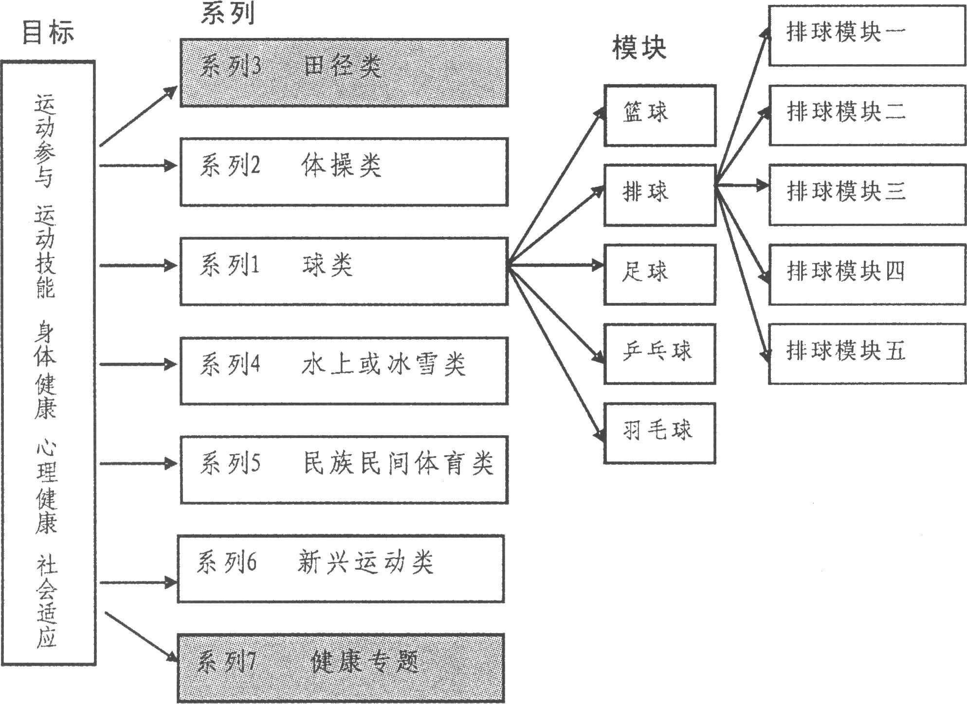
五、形式结构的变化与分析
在充分认识普通高中教育性质和任务嬗变的实质和趋势的基础上，新研制的《普通高中课程方案》(实验)(以下简称新《课程方案》)与现行的《全曰制普通高级中学课程计划》(以下简称现行《课程计划》)相比。出现了许多重大的变化和发展。这些变化和发展，可以从形式结构、基本内容和价值、取向等层面加以深入地分析和把握。
- 目标的变化
可以概括为“三个层次”、“三个维度”、“五个领域”与“六个学段”。
在培养目标的纵向形式表达上，出现了从两个层次 “总目标——具体目标”，到“总目标—— 具体目标——水平目标件”三个层次。
在培养目标的横向形式表达上，出现了“知识与技能——过程与方法——情感态度与价值观”的三个维度。
在培养目标的实施形式表达上，出现了“运动参与——运动技能——身体健康——心理健康——社会适应”的五个领域。
在培养目标的操作形式表达上，出现了“水平目标——水平目标二——水平目标三——水平目标四——水平目标五——水平目标六”的六个学段。
2.称谓的变化
由体育课程到体育与健康课程的变化，加入健康与卫生保健知识。拓展体育教学的领域。
3.形式的变化
在课程设计上引入学习领域和模块设计的概念、在课程管理上引人选课制和学期分段．在课程考核和评价上实行学分制方式等。
4.内容的变化
内容的变化包括球类项目、体操类项目、田径类项目、水上或冰雪类项目、民族民间体育类项目、新兴运动类项目六个技能系列以及一个健康教育专题系列。
5.价值取向的变化
由“三基”到知识、能力、情感、态度及价值观的转变，体现了以人全面发展为主体的思想。
6.以目标统领教学内容
高中体育与健康课程的学习目标采用综合取向模式描述内容标准，分为结果性目标和体验性目标两大类。前者指向学习活动预期应达到的标准，用于“运动技能”和“身体健康”学习领域；后者指向学生心理感受、体验和情感教学的表现描述，用于“运动参与”、“心理健康”和“社会适应”学习领域。课程强调以“目标统领学习内容”，实施同一学习内容可以用来实现多个学习目标和多元价值的功能。指出同一目标可以选择不同内容与方法。并不机械规定具体的实施步骤，而是依据目标统领学习内容的要求，根据自身学校的条件、环境灵活地、具有创造性地选择和运用进行安排。有利于提高体育与健康课程的弹性，克服以往全国千校万校同一面孔的弊端。
张振华

